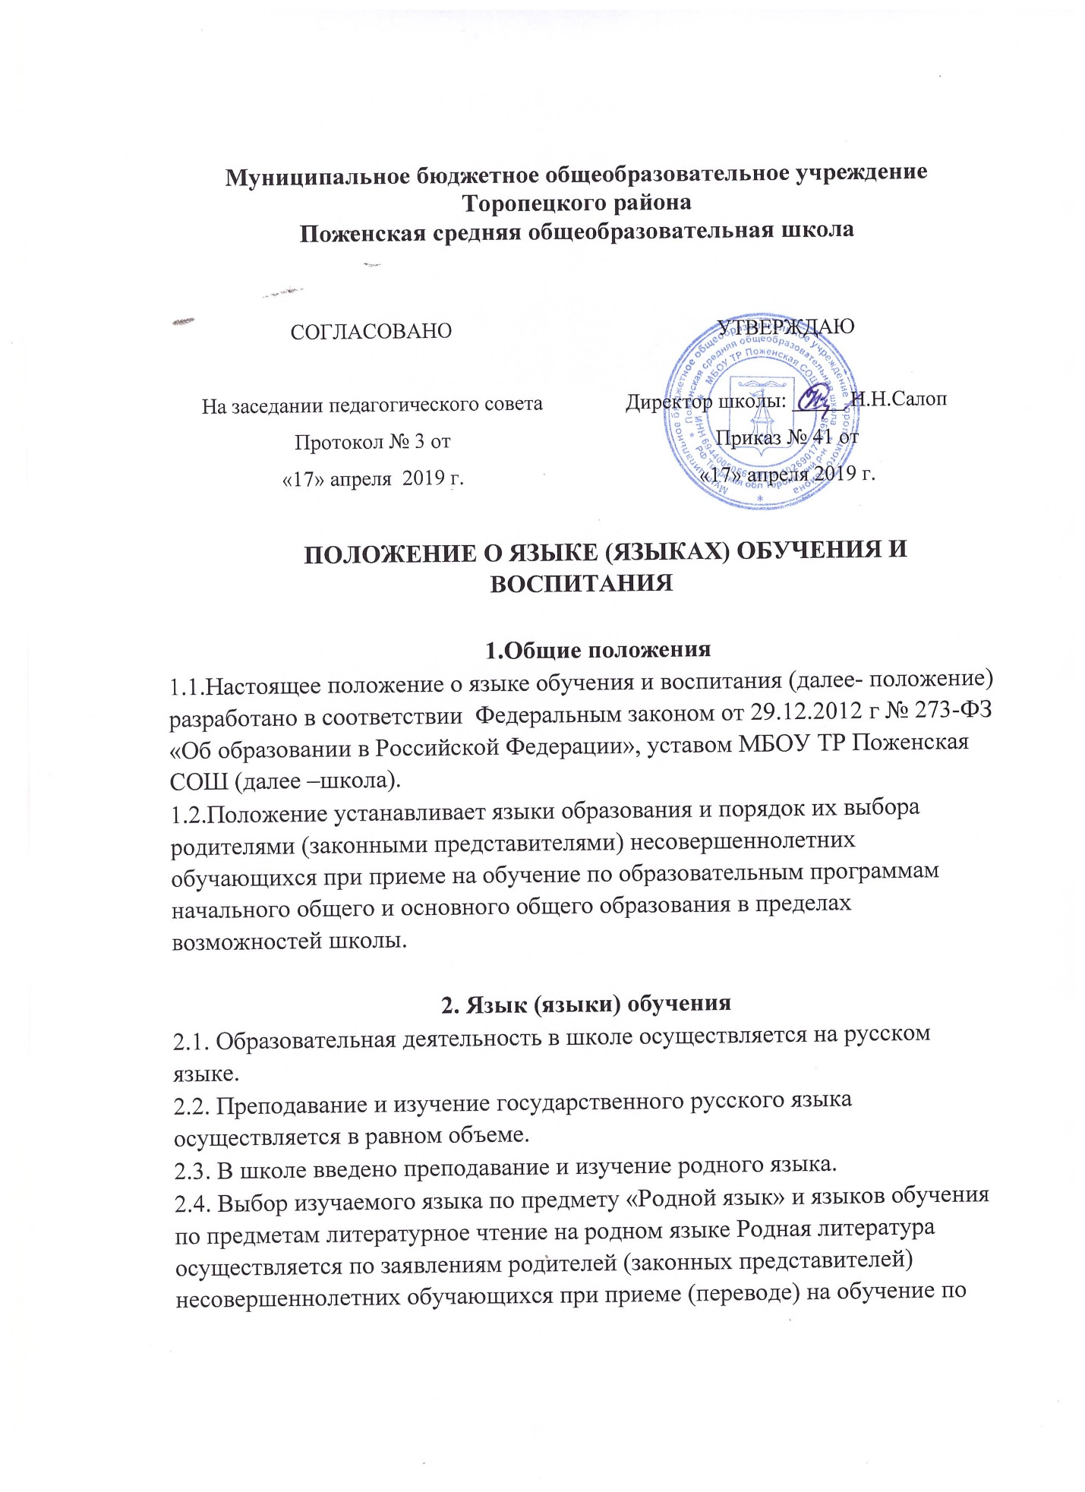

имеющим государственную аккредитацию образовательным программам начального общего и основного общего образования.
2.5. В рамках имеющих государственную аккредитацию образовательных программ школа осуществляет преподавание и изучение иностранных языков (немецкий).
2.6. В рамках дополнительных образовательных программ по запросу участников образовательных отношений школа вправе организовать обучение иным иностранным языкам. Язык обучения по дополнительным образовательным программа, а также основные характеристики образования определяются школой в соответствующих дополнительных образовательных программах.
3. Организация образовательной деятельности
3.1. Государственный русский язык изучается в рамках предметов «Русский язык», «Родной язык». На русском языке преподаются предметы «Литературное чтение», «Литература», «Литературное чтение на родном языке», «Родная литература».
3.2. 3.2. Государственный русский язык изучается в рамках предмета «Родной язык».
На русском языке преподаются предметы, утверждѐнные учебным планом, в соответствии с федеральным законом от 29.12.2012 г. № 273-ФЗ «Об образовании в Российской Федерации», приказом Министерства образования и науки РФ № 506 от 07 июня 2017 года «О внесении изменений в федеральный компонент государственных образовательных стандартов начального общего, основного общего и среднего (полного) общего образования, утвержденный приказом Министерства образования РФ от 05 марта 2004 года № 1089».
3.3. Преподавание и изучение государственных языков, родного языка из числа языков народов Российской Федерации, в том числе русского языка как родного языка в рамках имеющих государственную аккредитацию образовательных программ осуществляются в соответствии с федеральными государственными образовательными стандартами.
3.4. Преподавание и изучение немецкого языка в рамках имеющих государственную аккредитацию образовательных программ организуется для обучающихся 2–11 классов.
3.5. Преподавание и изучение иностранных языков в рамках имеющих государственную аккредитацию образовательных программ осуществляются в соответствии с федеральными государственными образовательными стандартами и может осуществляться на иностранных языках в соответствии с учебным планом и образовательными программами соответствующего уровня образования.
3.6. Преподавание и изучение иных предметов учебного плана осуществляется на русском языке.
3.7. В школе создаются необходимое количество классов, групп для раздельного изучения обучающимися государственных, родного и иностранных языков, а также преподавания на этих языках.
4. Язык (языки) воспитания
4.1. Внеурочная деятельность и воспитательная работа в школе осуществляется на русском языке в соответствии с утвержденными планами внеурочной деятельности и воспитательной работы.

